荧光和磷光

实验内容
如果用紫外线照射荧光物质、磷光物质，就可以看到在自然光下看不到的颜色。

所需材料
黑色紫光管（验钞机灯管）（或紫外线发生装置），各种荧光·磷光物质，分光器，黑色紫光管（验钞机灯管）是可以发出蓝色和紫色的可见光线和紫外线的装置，在大型电器店可以买到。市场上也有出售白炽灯类型的黑色紫光管（验钞机灯管）的。但是比荧光灯效果要差。
荧光物质A：荧光笔，荧光蜡笔，荧光漆，洗涤剂，白衬衫，复印纸，钓鱼浮标，荧光带（可以有几种颜色的，在文具店很容易买到），纸币，指甲，牙齿。
荧光物质B：荧光矿物套装。
磷光物质：蓄光贴纸（颗粒状磷光物质，贴在墙壁上装饰房间）。

注意事项
不要直接去看黑色紫光管（验钞机灯管）（或紫外线发生装置）发出的光，尽量使房间明亮些。

实验方法
1．关于荧光物质A
在黑暗处不发光。虽然在自然光下和紫外线下颜色没有变化，但颜色的感觉有些不同。通过分光器观察其中的差别。
为了使洗涤物看起来白净，洗涤剂中掺入了荧光物质。这样洗出来的衬衫有荧光。复印用的纸也是同样的原理（名片纸的荧光是最好的）。
2．关于荧光物质B
荧光物质的趣味在于荧光物质B，所以请务必买来看看。它在黑暗中也不发光。照射紫外线，用分光器观察荧光。
3．关于磷光物质
在黑暗处也能发光。事先把磷光物质的一部分贴上胶条，隔几个小时后，在黑暗处揭去胶带，只有被贴住的部分不发光。如果用紫外线照射，这一部分也开始发光。

【用磷光物质制作自己的独特作品】
1．把颗粒状磷光物质在研钵中磨成粉末状。
2．在纸上画上自己喜欢的画，然后把它剪下来。
3．把剪好的纸放在黑色的厚纸上，喷上喷雾胶水。
4．把1中研磨的粉末均匀地涂抹在上面，用手按住使它粘牢。
5．把多余的粉末抖落下去。
6．自己的独特作品就完成了。
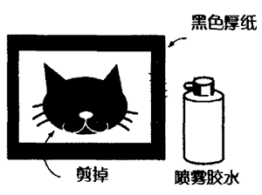

说明
荧光物质和磷光物质
荧光物质：能够把吸收到的（紫外线）能量马上以可见光形式释放出来的物质。所以荧光物质只有在被能量照射（紫外线）照射的时候才能发出可见光。荧光物质可以进一步分为荧光物质A（被自然光和紫外线照射时颜色相同），荧光物质B（被自然光和紫外线照射时颜色不同）。
磷光物质：能够把吸收到的（自然光。紫外线等的）能量经过一段时间慢慢地以可见光形式释放出来的物质。也叫做蓄光物质。吸收到的能量被释放完后就无法发光了。
荧光物质和磷光物质在原理上并没有什么不同。还有的物质很难说是属于荧光物质还是磷光物质。无论哪一种都是电子转变为低能量状态时的发光现象。所以用分光器可以观察到线光谱。

观察特殊电灯的光谱
幻彩灯（美食灯）的光色中黄色很少，非常干净。使用这种灯可以使食物看起来更美味。把钕放到透明玻璃容器中，可以观察到特定波长（635nm，645nm）的吸收光谱。被吸收的颜色是介于黄色和红色的中间色，这种颜色的光照射到食物上时会令人食欲减退。请试着用直视分光器来观察一下吧。
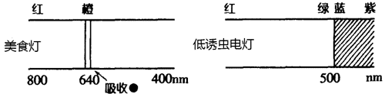
宠物用的低诱虫电灯的光是去掉了夜昆虫喜欢聚集的500nm以下的短波长的光。也请试着用同样的方法观察一下它的光谱。这两种电灯都可以在周边的电器店买到。

